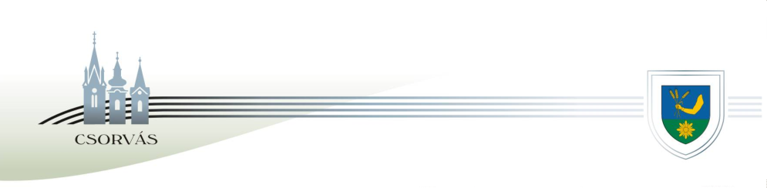
CSORVÁS VÁROS POLGÁRMESTERE
5920 Csorvás, Rákóczi u. 17. Tel: 66/258-001 e-mail: pmh@csorvas.hu

ELŐTERJESZTÉS
Csorvás Város Önkormányzatának Képviselő-testületéhez
Dr. Zabos Ágnes gyermekorvos feladat-ellátási szerződésének megszűnése tárgyában

Tisztelt Képviselő-testület!

Dr. Zabos Ágnes a gyermekorvosi körzet feladatellátó egészségügyi szolgáltatója írásban bejelentette, hogy a Csorvás Város Önkormányzata és közte a csorvási gyermekorvosi körzet háziorvosi feladatainak ellátására kötött szerződést - a szerződésben rögzített 6 hónapos felmondási idő figyelembe vételével - 2023. október 31. napjával meg kívánja szüntetni. Közölte továbbá, hogy a felmondási idő időtartama alatt gondoskodik a feladat folyamatos és zavartalan ellátásának biztosításáról.

Az önálló orvosi tevékenységről szóló 2000. évi II. törvény (a továbbiakban: törvény) 3. § (5) bekezdése értelmében a területi ellátási kötelezettséggel működő háziorvosok működtetési joga 2012. január 1-jével praxisjoggá alakult át, amely jog arra a körzetre terjed ki, ahol a háziorvos 2012. január 1-jén területi ellátási kötelezettséggel háziorvosi ellátást nyújt.
A praxisjog olyan személyhez fűződő vagyoni értékű jog, amely meghatározott feltételek fennállása esetén elidegeníthető. E szabályra tekintettel Dr. Zabos Ágnes praxisjoggal rendelkezik, melyre a törvény és a végrehajtásáról szóló 313/2011. (XII.23.) Korm. rendelet az alábbiakat rendeli el: A praxisjog elidegenítésére a feladat-ellátási szerződés megszűnését követő 6 hónapon belül van lehetőség, és olyan személy részére lehet elidegeníteni, aki nem rendelkezik praxisjoggal, de igazolja, hogy megfelel a praxisjog megszerzéséhez szükséges feltételeknek (megfelelő végzettség, munkaköri egészségügyi alkalmasság, az érintett önkormányzattal kötött feladatellátási előszerződés).

Dr. Zabos Ágnes az önálló orvosi tevékenységről szóló 2000. évi II. törvény végrehajtásáról szóló 313/2011.(XII.23.) Korm. rendelet 13/A. §-ában foglaltakra hivatkozással élni kíván a praxisjog elidegenítésére vonatkozó jogával.
A praxisjog elidegenítésére rendelkezésére álló 6 hónap alatt - az ellátás folyamatossága érdekében - önkormányzatunknak kell a betöltetlen háziorvosi praxis működtetési jogát átvenni, kezdeményezni a működési engedély módosítását, a betöltetlen háziorvosi körzetben helyettesítő orvos megnevezésével, adatai közlésével.

Fentiek alapján javasolom, hogy a Dr. Zabos Ágnessel által kezdeményezett, a csorvási gyermekorvosi körzet háziorvosi feladatainak ellátására kötött feladat-ellátási szerződés 2023. október 31. napjával történő megszűnését a Képviselő-testület állapítsa meg.

Javasolom továbbá azt is, hogy a feladat-ellátási kötelezettség teljesítésének folytonossága érdekében az Önkormányzat kezdeményezze a működési engedély módosítását, a 2023. november 1-jétől vegye át a betöltetlen gyermekorvosi körzet működtetését a helyettesítő orvos nevének és adatainak megjelölésével.

Kérem, hogy a Tisztelt Képviselő-testület hatalmazzon fel a helyettesítő orvos megtaláláshoz szükséges intézkedések megtételére.

Határozati javaslat

Csorvás Város Önkormányzata Képviselő-testületének
…../2023.(…………..)
határozata

- Csorvás Város Önkormányzatának Képviselő-testülete a Csorvás Város Önkormányzata és Dr. Zabos Ágnes egészségügyi szolgáltató között a csorvási gyermekorvosi körzet gyermekorvosi feladatainak ellátása tárgyában 2013. május 15. napján kötött feladat-ellátási szerződés Dr. Zabos Ágnes általi felmondását, és ennek következtében a szerződés 2023. október 31. napjával történő megszűnését tudomásul veszi és elfogadja.
- A Képviselő-testület felhatalmazza Baráth Lajos polgármestert, hogy a 2023. november 1. napjától betöltetlen csorvási gyermekorvosi körzet háziorvosi feladatai ellátásának folyamatos biztosítása érdekében tegye meg a szükséges intézkedéseket (működtetés önkormányzati átvétele, működési engedély módosításának kezdeményezése a betöltetlen gyermekorvosi körzetben helyettesítő orvos megnevezésével és adatai közlésével, finanszírozási szerződés megkötése stb.)
Felelős Baráth Lajos polgármester
Határidő: Értelem szerinti.

Csorvás, 2023. szeptember 26.

Baráth Lajos sk.
polgármester

